Лексическая тема: «Книжкина неделя
(Сказка два жадных медвежонка)»

Формирование предметных представлений и способов обследования предмета
Задачи:
1.Продолжать формировать у детей интерес к книге
2. Развивать мыслительные операции: анализа, классификации, сравнение
3 Развивать зрительное внимание

Задания:
- Прочитайте вместе с ребенком сказку «Два жадных медвежонка» Ответьте на вопросы:
• Где жили два брата-медвежонка? Как ты представляешь себе этот лес?
• Что наказывала медвежатам мать, когда они отправились в дорогу? Какими хотела мать видеть своих детей: дружными, заботящимися друг о друге или злыми, жадными?
• Какими же оказались медвежата? Почему они не смогли поделить головку сыра?
• Как ты думаешь, почему лиса взялась помогать братьям? Что ей хотелось?
• Как лиса делила сыр? У неё так случайно получалось или она специально делала, чтобы кусочки были неравными?
• Чем закончилась сказка? Как братья были наказаны за жадность?
• Какими словами можно сказать о лисе? (Хитрая, коварная, обманщица, плутовка.)
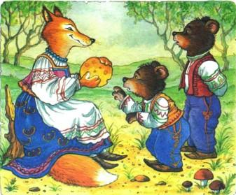
- Рассмотри теть персонажа сказки и отгадай его
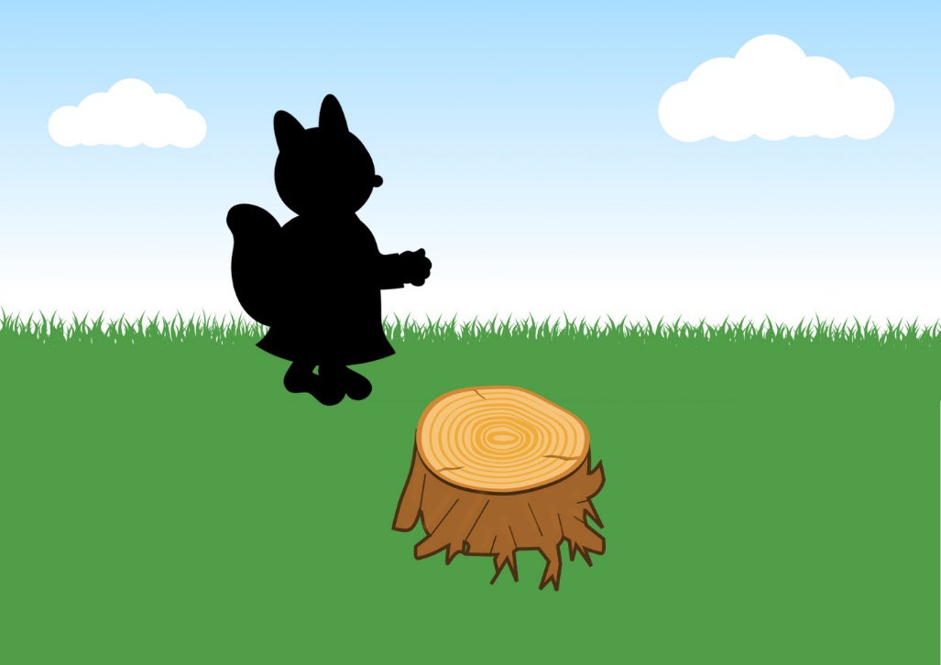
- Зрительная гимнастика
Вот стоит большая елка,
Вот такой высоты. выполняют движения глазами снизу вверх
У нее большие ветки слева направо
Вот такой ширины.
Есть на елке даже шишки, вверх
А внизу – берлога мишки. вниз
Зиму спит там косолапый прикрывают глаза
И сосет в берлоге лапу.
- Попробуйте пересказать сказку с опорой на мнемотаблицу
